1.5 因动点产生的梯形问题
例1 2012年上海市松江区中考模拟第24题
已知直线y＝3x－3分别与x轴、y轴交于点A，B，抛物线y＝ax²＋2x＋c经过点A，B．
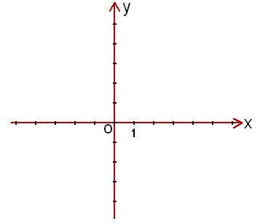
（1）求该抛物线的表达式，并写出该抛物线的对称轴和顶点坐标；
（2）记该抛物线的对称轴为直线l，点B关于直线l的对称点为C，若点D在y轴的正半轴上，且四边形ABCD为梯形．
①求点D的坐标；
②将此抛物线向右平移，平移后抛物线的顶点为P，其对称轴与直线y＝3x－3交于点E，若$\text{tan}∠\text{DPE}=\frac{3}{7}$，求四边形BDEP的面积．
图1
思路点拨
1．这道题的最大障碍是画图，A、B、C、D四个点必须画准确，其实抛物线不必画出，画出对称轴就可以了．
2．抛物线向右平移，不变的是顶点的纵坐标，不变的是D、P两点间的垂直距离等于7．
3．已知∠DPE的正切值中的7的几何意义就是D、P两点间的垂直距离等于7，那么点P向右平移到直线x＝3时，就停止平移．
满分解答
（1）直线y＝3x－3与x轴的交点为A(1，0)，与y轴的交点为B(0,－3)．
将A(1，0)、B(0,－3)分别代入y＝ax²＋2x＋c，
得 解得
所以抛物线的表达式为y＝x²＋2x－3．
对称轴为直线x＝－1，顶点为(－1,－4)．
（2）①如图2，点B关于直线l的对称点C的坐标为(－2,－3)．
因为CD//AB，设直线CD的解析式为y＝3x＋b，
代入点C(－2,－3)，可得b＝3．
所以点D的坐标为（0，3）．
②过点P作PH⊥y轴，垂足为H，那么∠PDH＝∠DPE．
由$\text{tan}∠\text{DPE}=\frac{3}{7}$，得．
而DH＝7，所以PH＝3．
因此点E的坐标为（3，6）．
所以．
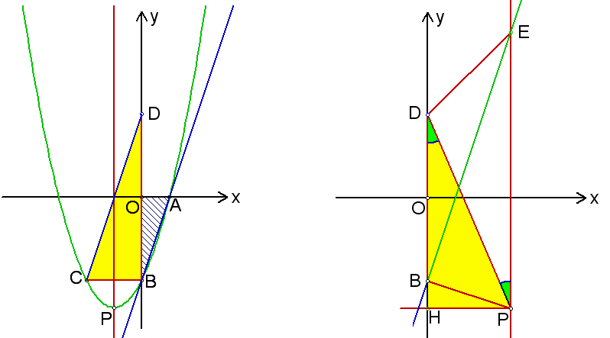
图2 图3
考点伸展
第（2）①用几何法求点D的坐标更简便：
因为CD//AB，所以∠CDB＝∠ABO．
因此．所以BD＝3BC＝6，OD＝3．因此D（0，3）．
例2 2012年衢州市中考第24题
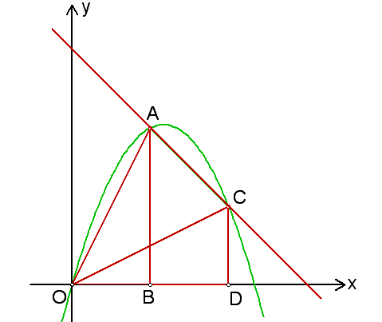
如图1，把两个全等的Rt△AOB和Rt△COD方别置于平面直角坐标系中，使直角边OB、OD在x轴上．已知点A(1，2)，过A、C两点的直线分别交x轴、y轴于点E、F．抛物线y＝ax²＋bx＋c经过O、A、C三点．

（1）求该抛物线的函数解析式；
（2）点P为线段OC上的一个动点，过点P作y轴的平行线交抛物线于点M，交x轴于点N，问是否存在这样的点P，使得四边形ABPM为等腰梯形？若存在，求出此时点P的坐标；若不存在，请说明理由；
（3）若△AOB沿AC方向平移（点A始终在线段AC上，且不与点C重合），△AOB在平移的过程中与△COD重叠部分的面积记为S．试探究S是否存在最大值？若存在，求出这个最大值；若不存在，请说明理由．
图1
思路点拨
1．如果四边形ABPM是等腰梯形，那么AB为较长的底边，这个等腰梯形可以分割为一个矩形和两个全等的直角三角形，AB边分成的3小段，两侧的线段长线段．
2．△AOB与△COD重叠部分的形状是四边形EFGH，可以通过割补得到，即△OFG减去△OEH．
3．求△OEH的面积时，如果构造底边OH上的高EK，那么Rt△EHK的直角边的比为1∶2．
4．设点A′移动的水平距离为m，那么所有的直角三角形的直角边都可以用m表示．
满分解答

（1）将A(1，2)、O(0，0)、C(2，1)分别代入y＝ax²＋bx＋c，
得 解得，，． 所以．
（2）如图2，过点P、M分别作梯形ABPM的高PP′、MM′，如果梯形ABPM是等腰梯形，那么AM′＝BP′，因此yA－y M′＝yP′－yB．
直线OC的解析式为，设点P的坐标为，那么．
解方程，得，．
x＝2的几何意义是P与C重合，此时梯形不存在．所以．
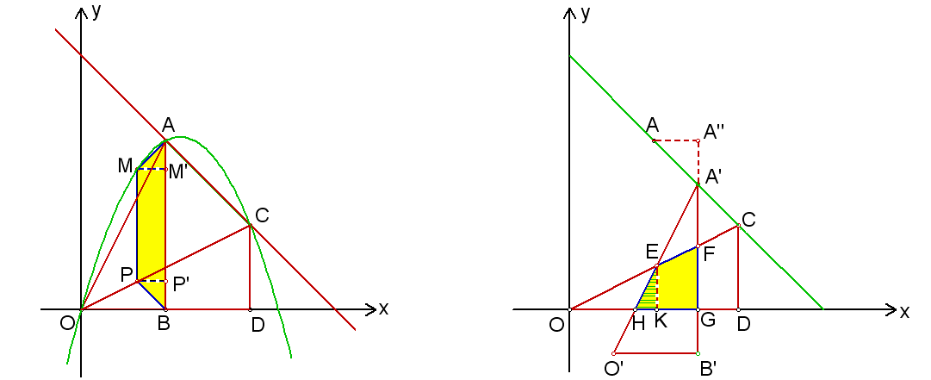
图2 图3
（3）如图3，△AOB与△COD重叠部分的形状是四边形EFGH，作EK⊥OD于K．
设点A′移动的水平距离为m，那么OG＝1＋m，GB′＝m．
在Rt△OFG中，．所以．
在Rt△A′HG中，A′G＝2－m，所以．
所以．
在Rt△OEK中，OK＝2 EK；在Rt△EHK中，EK＝2HK；所以OK＝4HK．
因此．所以．
所以．
于是．
因为0＜m＜1，所以当时，S取得最大值，最大值为．
考点伸展
第（3）题也可以这样来解：设点A′的横坐标为a．
由直线AC：y＝－x＋3，可得A′(a, －a＋3)．
由直线OC：，可得．
由直线OA：y＝2x及A′(a, －a＋3)，可得直线O′A′：y＝2x－3a＋3，．
由直线OC和直线O′A′可求得交点E(2a－2，a－1)．
由E、F、G、H 4个点的坐标，可得
例3 2011年北京市海淀区中考模拟第24题
已知平面直角坐标系xOy中， 抛物线y＝ax²－(a＋1)x与直线y＝kx的一个公共点为A(4，8)．
（1）求此抛物线和直线的解析式；
（2）若点P在线段OA上，过点P作y轴的平行线交（1）中抛物线于点Q，求线段PQ长度的最大值；
（3）记（1）中抛物线的顶点为M，点N在此抛物线上，若四边形AOMN恰好是梯形，求点N的坐标及梯形AOMN的面积．
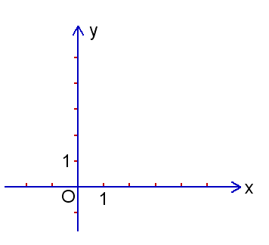
备用图
答案
（1）抛物线的解析式为y＝x²－2x，直线的解析式为y＝2x．
（2）如图1，当P为OA的中点时，的长度取得最大值为4．
（3）如图2，如果四边形AOMN是梯形，那么点N的坐标为(3，3)，梯形AOMN的面积为9．
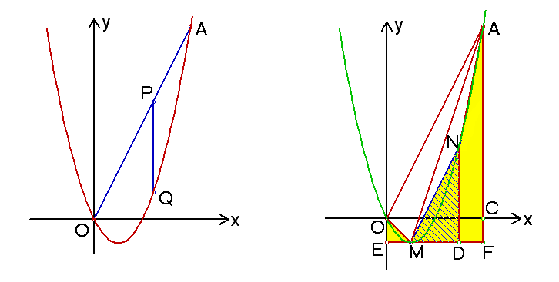

图1 图2
例 4 2011年义乌市中考第24题
已知二次函数的图象经过A（2，0）、C(0，12) 两点，且对称轴为直线x＝4，设顶点为点P，与x轴的另一交点为点B．
（1）求二次函数的解析式及顶点P的坐标；
（2）如图1，在直线 y＝2x上是否存在点D，使四边形OPBD为等腰梯形？若存在，求出点D的坐标；若不存在，请说明理由；
（3）如图2，点M是线段OP上的一个动点（O、P两点除外），以每秒$\sqrt{2}$个单位长度的速度由点P向点O 运动，过点M作直线MN//x轴，交PB于点N． 将△PMN沿直线MN对折，得到△P₁MN． 在动点M的运动过程中，设△P₁MN与梯形OMNB的重叠部分的面积为S，运动时间为t秒，求S关于t的函数关系式．
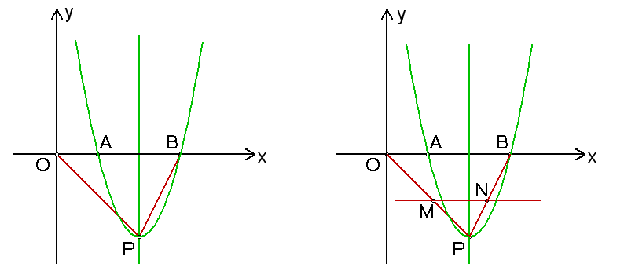

图1 图2
思路点拨
1．第（2）题可以根据对边相等列方程，也可以根据对角线相等列方程，但是方程的解都要排除平行四边形的情况．
2．第（3）题重叠部分的形状分为三角形和梯形两个阶段，临界点是PO的中点．
满分解答
（1）设抛物线的解析式为，代入A（2，0）、C(0，12) 两点，得 解得
所以二次函数的解析式为，顶点P的坐标为（4，－4）．
（2）由，知点B的坐标为（6，0）．
假设在等腰梯形OPBD，那么DP＝OB＝6．设点D的坐标为(x，2x)．
由两点间的距离公式，得．解得或x＝－2．
如图3，当x＝－2时，四边形ODPB是平行四边形．
所以，当点D的坐标为($\frac{2}{5}$，$\frac{4}{5}$)时，四边形OPBD为等腰梯形．
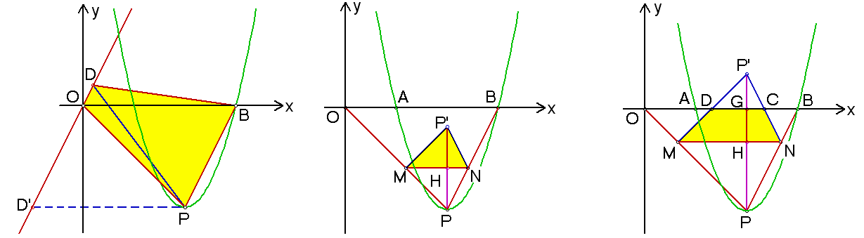

图3 图4 图5

（3）设△PMN与△POB的高分别为PH、PG．
在Rt△PMH中，，．所以．
在Rt△PNH中，，．所以．
① 如图4，当0＜t≤2时，重叠部分的面积等于△PMN的面积．此时．
②如图5，当2＜t＜4时，重叠部分是梯形，面积等于△PMN的面积减去△P′DC的面积．由于，所以．
此时．
考点伸展
第（2）题最好的解题策略就是拿起尺、规画图：
方法一，按照对角线相等画圆．以P为圆心，OB长为半径画圆，与直线y＝2x有两个交点，一个是等腰梯形的顶点，一个是平行四边形的顶点．
方法二，按照对边相等画圆．以B为圆心，OP长为半径画圆，与直线y＝2x有两个交点，一个是等腰梯形的顶点，一个是平行四边形的顶点．
例5 2010年杭州市中考第24题
如图1，在平面直角坐标系xOy中，抛物线的解析式是y ＝，点C的坐标为(–4，0)，平行四边形OABC的顶点A，B在抛物线上，AB与y轴交于点M，已知点Q(x，y)在抛物线上，点P(t，0)在x轴上．
(1) 写出点M的坐标；
(2) 当四边形CMQP是以MQ，PC为腰的梯形时．
① 求t关于x的函数解析式和自变量x的取值范围；
② 当梯形CMQP的两底的长度之比为1∶2时，求t的值．
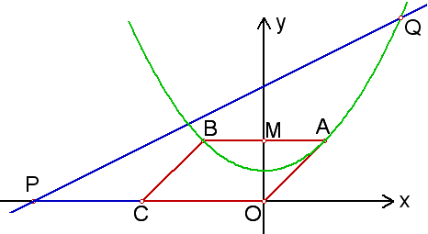
图1
思路点拨
1．第（1）题求点M的坐标以后，Rt△OCM的两条直角边的比为1∶2，这是本题的基本背景图．
2．第（2）题中，不变的关系是由平行得到的等角的正切值相等，根据数形结合，列关于t与x的比例式，从而得到t关于x的函数关系．
3．探求自变量x的取值范围，要考虑梯形不存在的情况，排除平行四边形的情况．
4．梯形的两底的长度之比为1∶2，要分两种情况讨论．把两底的长度比转化为QH与MO的长度比．
满分解答
(1)因为AB＝OC＝ 4，A、B关于y轴对称，所以点A的横坐标为2．将x＝2代入y＝，得y＝2．所以点M的坐标为（0，2）．
(2) ① 如图2，过点Q作QH ⊥ x轴，设垂足为H，则HQ＝y，HP＝x– t ．
因为CM//PQ，所以∠QPH＝∠MCO．因此tan∠QPH＝tan∠MCO，即．所以．整理，得．
如图3，当P与C重合时，，解方程，得．
如图4，当Q与B或A重合时，四边形为平行四边形，此时，x＝± 2．
因此自变量x的取值范围是，且x≠± 2的所有实数．
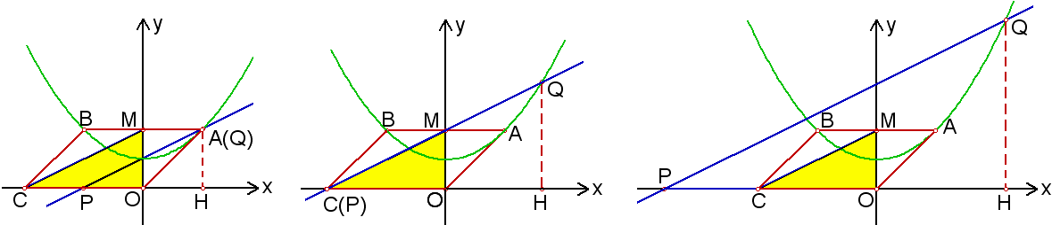

图2 图3 图4

②因为sin∠QPH＝sin∠MCO，所以，即．
当时，．解方程，得（如图5）．此时．
当时，．解方程，得．
如图6，当时，；如图6，当时，．
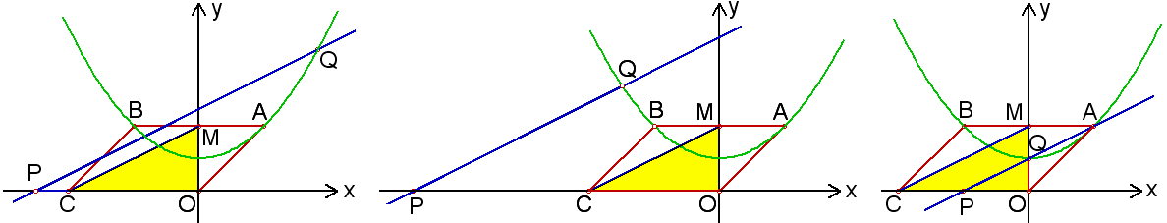

图5 图6 图7
考点伸展
本题情境下，以Q为圆心、QM为半径的动圆与x轴有怎样的位置关系呢？
设点Q的坐标为，那么．
而点Q到x轴的距离为．
因此圆Q的半径QM等于圆心Q到x轴的距离，圆Q与x轴相切．
例 6 2010年上海市奉贤区中考模拟第24题
已知，矩形OABC在平面直角坐标系中位置如图1所示，点A的坐标为(4,0)，点C的坐标为$(0，−2)$，直线$y=−\frac{2}{3}x$与边BC相交于点D．
(1)求点D的坐标；
(2)抛物线$y={\text{ax}}^{2}+\text{bx}+c$经过点A、D、O，求此抛物线的表达式；
(3)在这个抛物线上是否存在点M，使O、D、A、M为顶点的四边形是梯形？若存在，请求出所有符合条件的点M的坐标；若不存在，请说明理由．
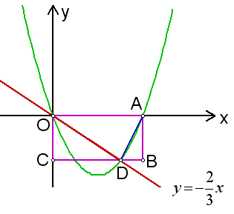
图1
思路点拨
1．用待定系数法求抛物线的解析式，设交点式比较简便．
2．过△AOD的三个顶点分别画对边的平行线与抛物线相交，可以确定存在三个梯形．
3．用抛物线的解析式可以表示点M的坐标．
满分解答
(1)因为BC//x轴，点D在BC上，C(0,－2)，所以点D的纵坐标为－2．把y＝－2代入$y=−\frac{2}{3}x$，求得x＝3．所以点D的坐标为(3,－2)．
(2)由于抛物线与x轴交于点O、A(4,0)，设抛物线的解析式为y＝ax(x－4)，代入D (3,－2)，得．所求的二次函数解析式为．
(3) 设点M的坐标为．
①如图2，当OM//DA时，作MN⊥x轴，DQ⊥x轴，垂足分别为N、Q．由tan∠MON＝tan∠DAQ，得．
因为x＝0时点M与O重合，因此，解得x＝7．此时点M的坐标为（7，14）．
②如图3，当AM//OD时，由tan∠MAN＝tan∠DOQ，得．
因为x＝4时点M与A重合，因此，解得x＝－1．此时点M的坐标为．
③如图4，当DM//OA时，点M与点D关于抛物线的对称轴对称，此时点M的坐标为（1，－2）．
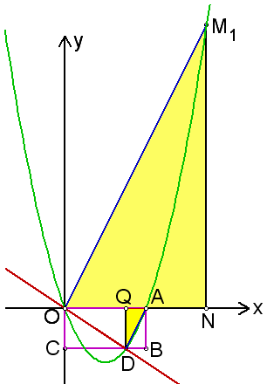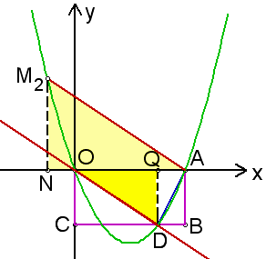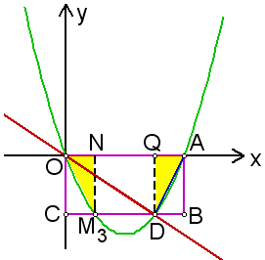

图2 图3 图4
考点伸展
第（3）题的①、②用几何法进行计算，依据是两直线平行，内错角的正切相等．
如果用代数法进行，计算过程比较麻烦．以①为例，先求出直线AD的解析式，再求出直线OM的解析式，最后解由直线OM和抛物线的解析式组成的二元二次方程组．

例7 2009年广州市中考第25题
如图1，二次函数$y=x^{2}+\text{px}+q(p<0)$的图象与x轴交于A、B两点，与y轴交于点C（0，－1），△ABC的面积为$\frac{5}{4}$．
（1）求该二次函数的关系式；
（2）过y轴上的一点M（0，m）作y轴的垂线，若该垂线与△ABC的外接圆有公共点，求m的取值范围；
（3）在该二次函数的图象上是否存在点D，使以A、B、C、D为顶点的四边形为直角梯形？若存在，求出点D的坐标；若不存在，请说明理由．
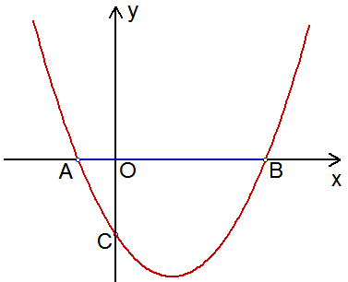
图1
思路点拨
1．根据△ABC的面积和AB边上的高确定AB的长，这样就可以把两个点的坐标用一个字母表示．
2．数形结合，根据点A、B、C的坐标确定OA、OB、OC间的数量关系，得到△AOC∽△COB，从而得到△ABC是以AB为斜边的直角三角形，AB是它的外接圆直径，再根据对称性写出m的取值范围．
3．根据直角梯形的定义，很容易确定符合条件的点D有两个，但是求点D的坐标比较麻烦，根据等角的正切相等列方程相对简单一些．
满分解答
（1）因为OC＝1，△ABC的面积为$\frac{5}{4}$，所以AB＝$\frac{5}{2}$．
设点A的坐标为（a，0），那么点B的坐标为（a＋$\frac{5}{2}$，0）．
设抛物线的解析式为$y=(x−a)(x−a−\frac{5}{2})$，代入点C（0，－1），得$a(a+\frac{5}{2})=−1$．解得$a=−\frac{1}{2}$或$a=−2$．
因为二次函数的解析式$y=x^{2}+\text{px}+q$中，$p<0$，所以抛物线的对称轴在y轴右侧．因此点A、B的坐标分别为$(−\frac{1}{2},0)$，$(2,0)$．
所以抛物线的解析式为$y=(x+\frac{1}{2})(x−2)=x^{2}−\frac{3}{2}x−1$．
（2）如图2，因为$\text{OA}⋅\text{OB}=1$，${\text{OC}}^{2}=1$，所以$\frac{\text{OA}}{\text{OC}}=\frac{\text{OC}}{\text{OB}}$．因此△AOC∽△COB．所以△ABC是以AB为斜边的直角三角形，外接圆的直径为AB．
因此m的取值范围是$−\frac{5}{4}$≤m≤$\frac{5}{4}$．

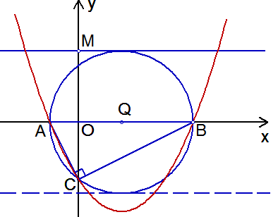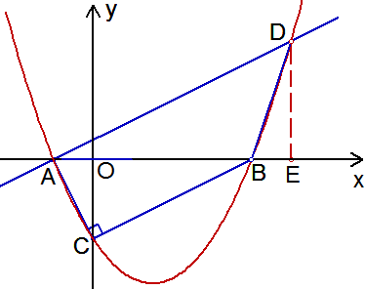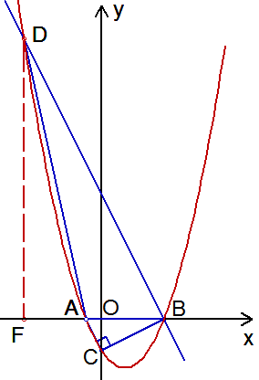

图2 图3 图4
（3）设点D的坐标为$(x,(x+\frac{1}{2})(x−2))$．
①如图3，过点A作BC的平行线交抛物线于D，过点D作DE⊥x轴于E．
因为$\text{tan}∠\text{DAB}=\text{tan}∠\text{OBC}$，所以$\frac{\text{DE}}{\text{AE}}=\frac{\text{CO}}{\text{BO}}=\frac{1}{2}$．因此$\frac{(x+\frac{1}{2})(x−2)}{x+\frac{1}{2}}=\frac{1}{2}$．解得$x=\frac{5}{2}$．此时点D的坐标为$(\frac{5}{2},\frac{3}{2})$．
过点B作AC的平行线交抛物线于D，过点D作DF⊥x轴于F．因为$\text{tan}∠\text{DBF}=\text{tan}∠\text{CAO}$，所以$\frac{\text{DF}}{\text{BF}}=\frac{\text{CO}}{\text{AO}}=2$．因此$\frac{(x+\frac{1}{2})(x−2)}{2−x}=2$．解得$x=−\frac{5}{2}$．此时点D的坐标为$(−\frac{5}{2},9)$．
综上所述，当D的坐标为$(\frac{5}{2},\frac{3}{2})$或$(−\frac{5}{2},9)$时，以A、B、C、D为顶点的四边形为直角梯形．
考点伸展
第（3）题可以用代数的方法这样解：例如图3，先求得直线BC为$y=\frac{1}{2}x−1$，再根据AD//BC求得直线AD为$y=\frac{1}{2}x+\frac{1}{4}$，由直线AD和抛物线的解析式组成的方程组，得到点D的坐标．

